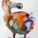
ing. St Hawk
Homo sapiens staat(nog) niet op de rode lijst , de lijst van planten- en diersoorten die bedreigd worden in hun voortbestaan.
Zijn wij in staat er voor te zorgen dat wij nooit op die lijst terecht komen ?
Staan wij zelf aan het stuurwiel of moeten we de wal het schip laten keren ?
Welke eigenschappen moeten we hebben om de ecologische druk die onze soort op onze planeet legt te verlichten ?
Gevoel of Verstand.
Verstand lijkt mij, maar dan moeten we wel weten wat dat is.
Het verwarren van feiten en fictie lijkt één van onze grootste talenten te zijn

Rode lijst bedreigde dieren klopt niet

De rode lijst met bedreigde dieren klopt niet (1) en kan pogingen verstoren om dieren te beschermen, zo stellen milieubeschermers.
De lijst, die jaarlijks gepubliceerd wordt, vestigt onze tijd en aandacht op diersoorten die eigenlijk 'veilig' zijn, terwijl andere dieren geleidelijk aan uitsterven.

Schildpad

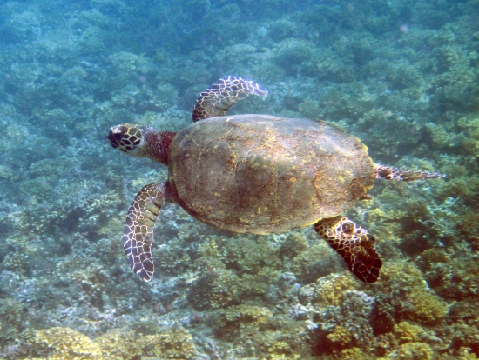

green turtle
soepschildpad (Chelonia mydas).
Coiba eiland
http://www.vkblog.nl/bericht/372006/Beestjes_buiten_mijn_tuin%3A_Visjes_rondom_Coiba_eiland
meneer en mevrouw Opinie

soepschildpad (Chelonia mydas).

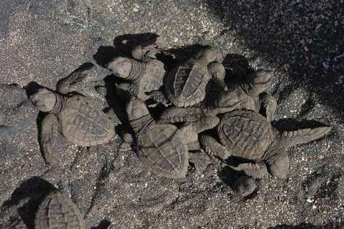

Schildpadden zijn veel minder bedreigd dan we denken.

Schildpadden zijn een voorbeeld van een diersoort die volgens Dr. Brendan Godley van de universiteit van Exeter onnodig beschermd worden.
"De schildpadden zullen niet verdwijnen", zegt hij.
Sommige soorten lopen inderdaad een risico omdat er te weinig eieren uitkomen.
"Maar dat kan je niet vergelijken met een vijftig papegaaien die op een klein eiland leven dat steeds meer ontbost wordt."

Gegevens

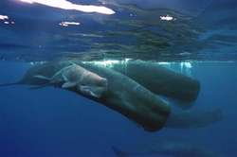

De populatie potvissen is wereldwijd nog relatief groot.

Ook de potvis zou een dier zijn dat veel aandacht krijgt, terwijl de populatie wereldwijd relatief groot is.
De lijst wordt samengesteld met de hulp van ongeveer 7.500 vrijwilligers, meestal verbonden aan milieuorganisaties of universiteiten, die gegevens over de diersoorten verzamelen.
Daarna wordt een graad van bedreiging toegekend.
Een soort wordt een 'risico' als hun aantal onder een vooropgestelde limiet valt.

Geen alternatief
De lijst zou het risico van heel wat diersoorten fel overdrijven.
Er staan ruim 45.000 soorten op de rode lijst.
Bij het IUCN (International Union for Conservation of Nature), dat de leiding heeft over de lijst, beseffen ze dat het systeem fouten bevat,
maar voorlopig weten ze niet hoe ze het probleem kunnen oplossen.
Bovendien bestaat er nog steeds geen alternatieve lijst om de rode lijst te vervangen, aldus het IUCN. (gb)

12/03/09

(1)

Beter een diersoort onnodig beschermen dan laten uitsterven omdat we niet genoeg "opgelet" hebben.?
- Lees ook: Zeldzame apen doodgeschoten in Vietnam
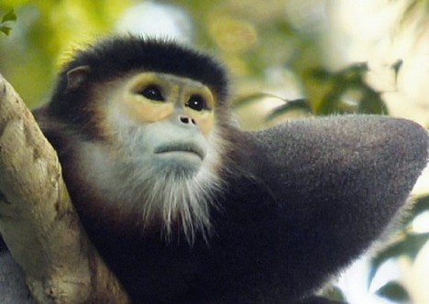
Drie stropers hebben in Vietnam vijf zeldzame apen doodgeschoten. De stropers werden gearresteerd toen zij met hun buit het Hon Ba-Natuurpark in Centraal Vietnam uit slopen. De stropers staat twee tot zeven jaar celstraf te wachten.
De zeldzame apen, de zwartscheendoeken, behoren tot de familie van de meerkatten en staan op de Rode Lijst met bedreigde diersoorten van de Internationale Unie voor Natuurbescherming (IUCN). De apen hebben zwarte poten en een witte staart.
Wetenschappers schatten het aantal apen in Vietnam op slechts enkele honderden. Het vlees van de apen is populair in Vietnamese restaurants en de botten worden gebruikt in traditionele geneesmiddelen.
Dierenbeschermers vinden dat de Vietnamese politie de laatste jaren niet daadkrachtig heeft opgetreden tegen stropers. (anp/mvl)
- Lees ook: Broedplaats van walvishaaien ontdekt
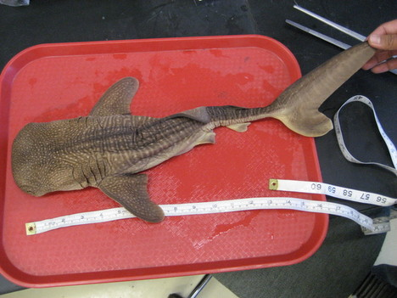
In ondiepe wateren ten oosten van de Filipijnen hebben vissers een pasgeboren walvishaai gevonden. Daarmee is vermoedelijk de eerste broedplaats van walvishaaien ooit ontdekt meldt het WWF.
Vissers troffen het 38 centimeter lange jong aan bij de kustplaats Donsol in het centrum van het eilandenrijk. Ze bonden een touw om de staart van de jonge vis en sleepten het dier naar een strand, zodat het niet kon ontsnappen. Biologen onderzochten het dier, waarna het in dieper water weer werd vrijgelaten.
Walvishaaien kunnen vijftien meter lang worden en zijn de grootste vissen ter wereld. Tot nu toe was onbekend waar ze broeden. De walvishaai is een bedreigde diersoort. Er zijn nog ongeveer duizend exemplaren ter wereld. (mvl)
10/03/09

Eenderde van alle soorten wordt bedreigd
9 november 2009 Hester van Santen
http://www.nrc.nl/wetenschap/article2405824.ece/Eenderde_van_alle_soorten_wordt_bedreigd
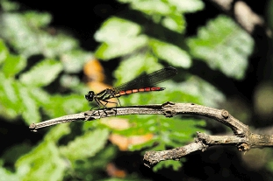
De libel Chlorocypha centripunctata uit Nigeria en Kameroen.
Status: bedreigd. K. Schütte/AFP
De nieuwe Rode Lijst van natuurorganisatie IUCN
De nieuwe Rode Lijst van natuurorganisatie IUCN telt 875 soorten die zijn uitgestorven.
De lijst wordt door steeds meer academici en overheden serieus genomen.
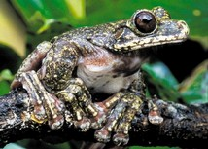
Boomkikker Ecnomiohyla rabborum uit Panama. Status: ernstig bedreigd.
B. Wilson/AP
Het is afgelopen met de kikkers die alleen bij de Kihansi-watervallen in Tanzania voorkwamen. In de nieuwste versie van de wereldwijde Rode Lijst van
IUCN, een natuurbeschermingsorganisatie, schoof de kikker Nectophrynoides asperginis over de rand.
Van ‘ernstig bedreigd’ naar ‘uitgestorven in het wild’.
Er leven alleen nog zo’n vierhonderd van deze rozige kikkertjes in dierentuinen.
Dinsdag verscheen de IUCN Rode Lijst 2009, de invloedrijkste inventarisatie van bedreigde soorten.
Op de lijst staan 47.677 dieren en planten, en met een groot deel daarvan gaat het niet goed.
Drie van de tien amfibieën ter wereld worden met uitsterven bedreigd.
Twee van de tien zoogdieren.
Ruim één op de tien vogels.
„Het uitsterven gaat in hetzelfde tempo door”, kopt de International Union for Conservation of Nature in zijn persbericht.
Het gaat even slecht als vorig jaar, het jaar daarvoor, en het jaar daarvoor.
Uit de tienduizend bedreigde soorten bracht de IUCN dit jaar de kikker uit Kihansi in de publiciteit.
Hij sneuvelde nadat een stuwdam de rivier in 2000 praktisch drooglegde.
Daarvoor leefden bij de watervallen nog 17.000 kikkertjes.
De dam kwam, een droog jaar volgde, welwillenden legden een sprinklerinstallatie aan om de dieren nat te houden.
Die installatie ging stuk, de amfibieën raakten besmet met een dodelijke schimmelinfectie.
En dat was het dan.
Als het lezen van dat soort verhalen een klap veroorzaakt, prima.
Dat concludeerde het invloedrijke tijdschrift Nature vorig jaar in een redactioneel commentaar over de Rode Lijst.
„We hoeven niet laatdunkend te doen over de emotionele kracht van uitsterven.”
De IUCN is van oorsprong een natuurorganisatie – 61 jaar oud en daarmee zelfs de oudste wereldwijde organisatie voor natuurbescherming.
De laatste decennia is het samenstellen van de Rode Lijst haar belangrijkste werk geworden.
Die lijst kent zeven etappes op weg naar het uitsterven, van least concern (geen zorgen), via bedreigd naar extinct.
Dat er ook niet-bedreigde soorten op de Rode Lijst staan, is een innovatie van enkele jaren terug:
de IUCN streeft steeds meer naar volledigheid.
De lijst bevat ook uitgebreide documentatie over de behandelde soorten.
Over leefgebied, populatiegrootte, bedreigingen en pogingen om ze te redden.
Elk document wordt onderworpen aan peer review (commentaar van andere deskundigen), is voorzien van bronnen en kaartmateriaal, en staat openbaar
op internet.
Het is, schrijven ecologen en natuurbeschermers in koor, de belangrijkste soortenlijst ter wereld.
De ‘geaccepteerde standaard’. De lijst wordt gebruikt als basis voor grootschalige internationale documenten als de Millenniumdoelen en het
internationale Verdrag inzake de Biodiversiteit.
En meer en meer overheden maken, met de IUCN-lijst in de hand, hun eigen Rode Lijsten.
Vorig jaar waren er al 99 landen met zo’n lijst.
De wetenschappelijke acceptatie van de lijst is van recente datum.
Vijftien jaar geleden werd de lijst in de wetenschappelijke literatuur nog maar twee keer geciteerd.
In 2004 – de laatste keer dat iemand de moeite nam om dat te tellen – was dat al bijna driehonderd maal.
De lijst is in die periode minder gevoelig geworden voor de persoonlijke overtuigingen van natuurbeschermers en biologen.
Er kwamen telbare criteria om te bepalen hoe het met een soort gesteld was.
Gebruikte bronnen moesten openbaar zijn.
En, misschien wel het belangrijkste: de lijst werd zodanig uitgebreid dat nu van enkele diergroepen alle soorten zijn opgenomen.
Dat geldt nu voor alle 9.998 vogelsoorten, 5.490 zoogdieren en bijna alle 6.433 amfibieën.
Dat 12 procent van de vogels bedreigd is, is dus een betrouwbaar cijfer – en ook is bekend waar ter wereld de nood het hoogst is.
Het kan nog wel veel praktischer.
IUCN-medewerker M. Hoffman legde vorig jaar in Endangered Species Research uit waar het aan ontbreekt.
„Er zijn veel preciezere gebiedsgegevens nodig.”
Rot dat zoveel kikkers in Midden- en Zuid-Amerika bedreigd zijn. Maar welke maatregelen helpen wáár?
En dan is er nog een belangrijke fundamentele zwakte.
Voor alles wat geen zoogdier, vogel of amfibie is, is de waarde van de lijst beperkt.
Neem de bloeiende planten. Nog geen 4 procent van de bloemplanten is opgenomen, en die selectie is verre van representatief.
Er is heel veel groen bij uit Ecuador, een land waar veel soorten alleen in enkele hooggelegen nevelwouden groeien.
Dat maar liefst 73 procent van de bloemplanten bedreigd is volgens de natuurorganisatie, zegt dus weinig.
Op basis daarvan mondiale prioriteiten stellen voor natuurbescherming, is voor de planten onmogelijk.
Hetzelfde geldt voor vissen, reptielen en alle ongewervelden.
Om dat te veranderen, is een enorme inspanning nodig.
Er zijn 281.821 bloemplanten bekend.
Neil Brummit van de Royal Botanic Gardens Kew in Engeland verzuchtte vorig jaar :
„Er is te weinig kennis, er zijn te weinig wetenschappers, er is te weinig geld en de tijd is bijna op.”

Australische diersoorten bedreigd
23 maart 2011

Zo'n 45 diersoorten in Australië staan op het punt uit te sterven, zeggen wetenschappers die onderzoek hebben verricht naar de stand van zaken in het noordelijke natuurgebied Kimberley.

Geïntroduceerde roofdieren, zoals verwilderde katten, maar ook ezels, geiten en bosbranden bedreigen de dieren in hun voortbestaan, met het risico dat zij over twintig jaar helemaal zijn verdwenen.
In Australië worden veel soorten met uitsterven bedreigd. Het noorden van het land, met name de regio Kimberley, is de laatste plek waar veel soorten vogels, reptielen en zoogdieren nog enigszins ongestoord kunnen leven, zei Tara Martin, coauteur van het rapport dat woensdag verscheen
"De Kimberley is echt hun laatste kans", aldus Martin. Toch wordt zo'n dertig procent van de diersoorten die alleen in dit gebied voorkomen in zijn voortbestaan bedreigd.
Sommige soorten, zoals de gouden kortneusbuideldas, kwamen aanvankelijk ook elders in het land voor, maar zijn daar inmiddels helemaal verdwenen.

Maatregelen
Er is een bedrag van omgerekend 67,5 miloen euro nodig om maatregelen te nemen en een aantal programma's in het leven te roepen om de soorten te behouden.
Daarnaast moet het jaarlijkse bedrag voor wildbescherming in de Kimberley worden verdubbeld tot 28 miljoen euro, adviseren de wetenschappers.

Concurreren
Een van de eenvoudigste en goedkoopste maatregelen is het terugbrengen van het aantal ezels en geiten die met de plaatselijke diersoorten concurreren om het schaarse voedsel en water in het gebied.
Ook moet er meer worden ondernomen om bosbranden te voorkomen en te bestrijden. Een van de grootste bedreigingen vormen verwilderde katten, die dagelijks naar schatting vijfhonderdduizend prooidieren vangen.

Aantal amfibieën neemt in rap tempo af
16 november 2011

Amfibiepopulaties nemen wereldwijd snel af.
Meer dan dertig procent van alle diersoorten op de Rode Lijst van de International Union for the Conservation of Nature (IUCN) bestaat uit amfibieën.
Een nieuwe studie van de universiteiten van Kopenhagen, Madrid en Yale (V.S.) die donderdag in het tijdschrift Nature verschijnt, laat zien dat de gebieden met de grootste verscheidenheid aan amfibieën het meest bedreigd worden.

Amfibieën
Onder de amfibieën vallen kikkers, padden, salamanders en wormsalamanders. Ze hebben, in tegenstelling tot reptielen, geen geschubde huid. De meeste amfibieën hebben twee leefgebieden nodig, namelijk land en water, waarbij het water voor de voortplanting is.
Dat verschillende factoren het voortbestaan van amfibieën bedreigen, is al langer bekend. Voor dit onderzoek bestond er nog vrijwel geen duidelijkheid over de wisselwerking tussen de omgevingsfactoren en de verspreiding van de bedreigingen over de aarde.

Schimmel
Klimaatverandering, verandering in landgebruik en de schimmelinfectie chytridiomycose zijn de grootste bedreigingen voor de dieren. De parasitaire schimmel chytridiomycose groeit op de huid van een kikker of pad. Het geïnfecteerde dier sterft binnen enkele weken.
De onderzoekers legden de drie factoren naast elkaar om zo de geografische verspreiding in relatie tot de wereldwijde verspreiding van amfibieën te begrijpen.
Regio's waar de veranderingen in klimaat en landgebruik groot zijn, hebben te maken met de grootste negatieve impact op amfibieën. Deze twee factoren treden over het algemeen samen op. De gebieden waar de schimmelinfectie de diertjes parten speelt, staan vaak op zichzelf.
De onderzoekers constateerden ook dat de gebieden waar de meeste verschillende soorten amfibieën voorkomen het sterkst bedreigd worden. Plaatsen waar de soortenrijkdom kleiner is, lijken minder last te hebben.
"Onze studie toont aan dat meer dan twee derde van de wereldwijde amfibie-hotspots waarschijnlijk sterk getroffen gaat worden door ten minste een van de drie bedreigingen," vertelt een van de onderzoekers, Miguel Araújo
Andere studies naar de risico's waar amfibieën aan blootgesteld staan, richtten zich in het verleden vooral op één oorzaak. Dat zou een te optimistisch beeld van oplossingen schetsen, aangezien bepaalde factoren dus gezamenlijk optreden (klimaatverandering en landgebruik), suggereren de auteurs.
"Met meer dan dertig procent van alle amfibieën op de rode lijst van de IUCN en het feit dat er nog steeds elk jaar nieuwe bijzondere soorten ontdekt worden, benadrukken onze resultaten de noodzaak naar meer onderzoek voor behoud en actie van deze ernstig bedreigde groep," concludeert Walter Jetz van Yale.

- 18/05/2011 Nog veel amfibieën niet ontdekt
- 22/09/2010 'Uitgestorven' amfibieën weer opgespoord

Nog veel amfibieën niet ontdekt
18 mei 2011

Zeker drieduizend soorten amfibieën zijn nog niet door de mens ontdekt. Deze kikkers, padden en salamanders zouden daardoor kunnen uitsterven, voordat ze ooit zijn onderzocht. Dat schrijven onderzoekers in het wetenschappelijke tijdschrift Proceedings of the Royal Society B.

Volgens de onderzoekers moeten ook nog ongeveer 160 soorten zoogdieren worden gevonden. We kennen inmiddels al bijna 5400 soorten zoogdieren en bijna 6300 amfibieën.De onderzoekers denken dat de nog te ontdekken soorten zich vooral in tropisch regenwoud bevinden. Onder meer rond de Amazone in Zuid-Amerika, op het eiland Nieuw-Guinea bij Indonesië en Australië en in het gebied rond de rivier de Congo in Afrika zouden nog veel soorten te vinden zijn.De schatting is gebaseerd op de nog niet in kaart gebrachte hectares land en op het aantal dieren dat tijdens eerdere expedities werd ontdekt.
De laatste jaren worden geen grote dieren meer ontdekt, maar vooral veel kleine soorten. Onderzoekers bekijken daarom tegenwoordig kleine delen bos heel grondig. De wetenschappers hopen dat de tropische wouden snel beter worden beschermd, zodat de nog onbekende dieren niet op korte termijn uitsterven. Onderzoek naar sommige soorten kan voor de mens zeer lucratief zijn.
Zo bestond er een kikker die de jongen in de maag liet groeien. Volgens de onderzoekers had kennis van dit dier mogelijk oplossingen kunnen bieden voor mensen met maagproblemen. De kikker stierf echter uit, voor het dier kon worden onderzocht.

..\..\..\A\Amfibieen

